ラボ 12: GitHub Actions と Microsoft Azure を使用したデプロイ ワークフローの作成
目標：
ステージングや本番環境など、複数の環境を含む複雑なデプロイ要件を持つソフトウェアプロジェクトを管理していると想像してください。デプロイ プロセスを合理化し、一貫性を確保するために、GitHub Actions と Microsoft Azure を使用してデプロイを自動化することにしました。デプロイワークフローを構成することで、プルリクエストに適用されたラベルに基づいてトリガーを設定でき、環境のスピンアップ、ステージングへのデプロイ、環境の破棄を自動的に処理できます。このアプローチは、効率を維持し、デプロイ パイプラインへの手動介入を減らすのに役立ちます。
このハンズオンラボでは、次のことを行います:
- 特定のラベルが pull request に適用されたときに、Azure リソースを使用して環境を自動的に作成および設定するようにワークフローを構成します。
- ワークフロー内でデプロイタスクを設定して、適切なラベルを受け取ったときにプロジェクトをステージング環境に自動的にデプロイします。
演習 1: 新しいリポジトリを作成する
- 次のリンクを参照します: https://github.com/skills/deploy-to-azure
このラボでは、パブリック テンプレート「skills-deploy-to-azure」を使用してリポジトリを作成します
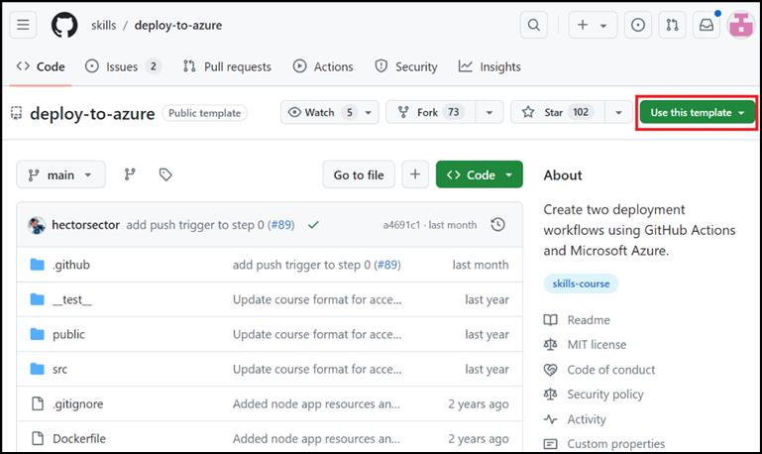
- 「このテンプレートを使用する」メニューの「Create a new repository」 を選択します。
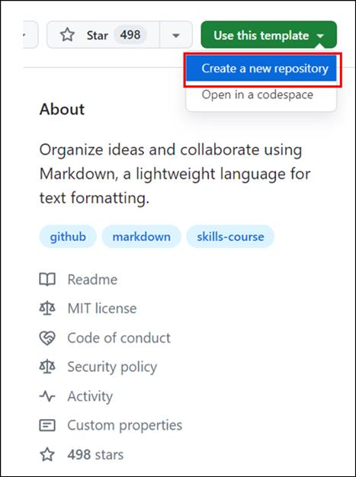
- 次の詳細を入力し、「Create Repository」を選択します。
  - リポジトリ名: skills-deploy-to-azure
  - リポジトリの種類: Public
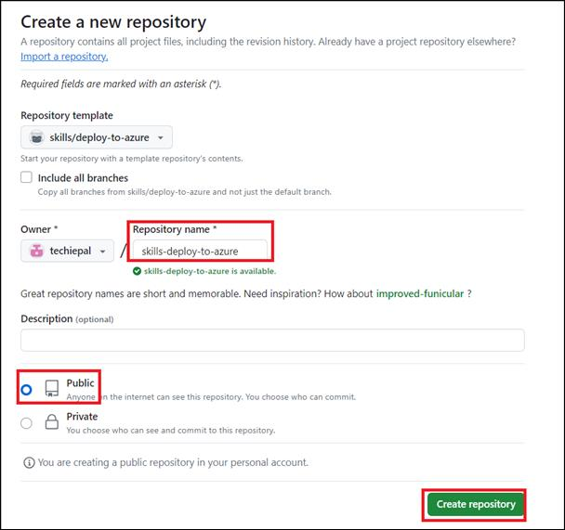
演習 2: GITHUB_TOKEN権限を構成する
各ワークフロー実行の開始時に、GitHub はワークフローで使用する一意のGITHUB_TOKENシークレットを自動的に作成します。このトークンに必要な権限があることを確認する必要があります。
- 新しく作成したリポジトリのランディングページで、「Settings > Actions > General」に移動します。
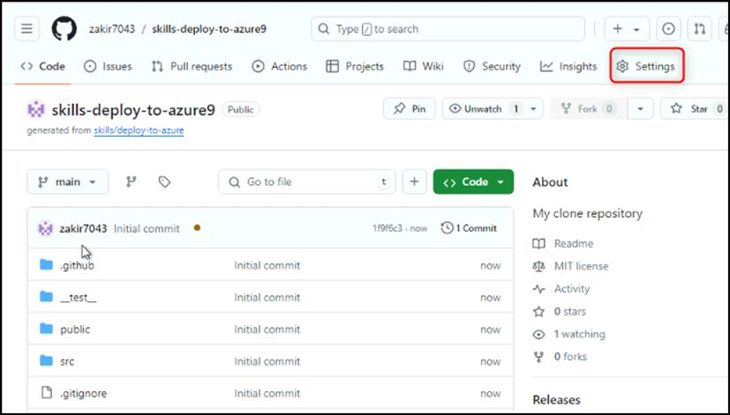
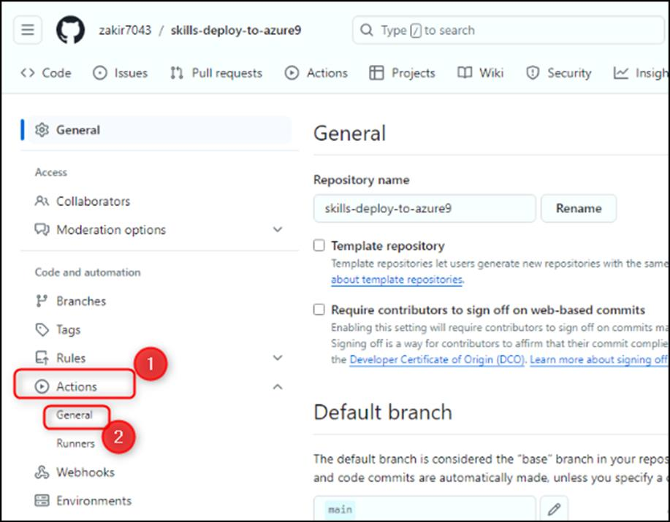
- ワークフローの権限まで下にスクロールし、「Read and write permissions」を有効にして、「Save」をクリックします。
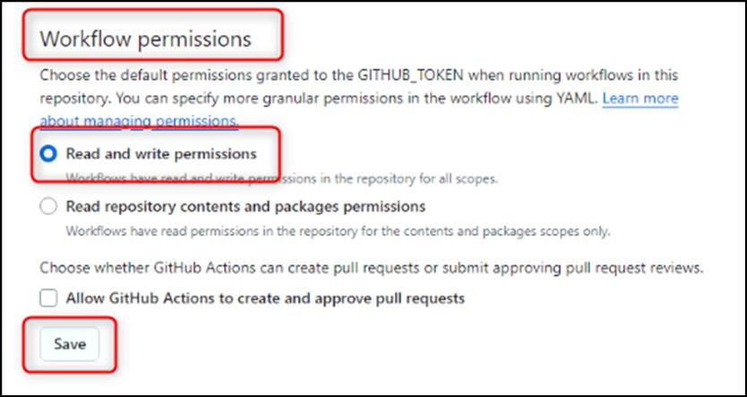
注: これは、ワークフローがイメージをコンテナー・レジストリーにアップロードするために必要です。
演習 3: ラベルに基づいてトリガーを構成する
- ナビゲーション バーで、「アクション」 タブに移動します
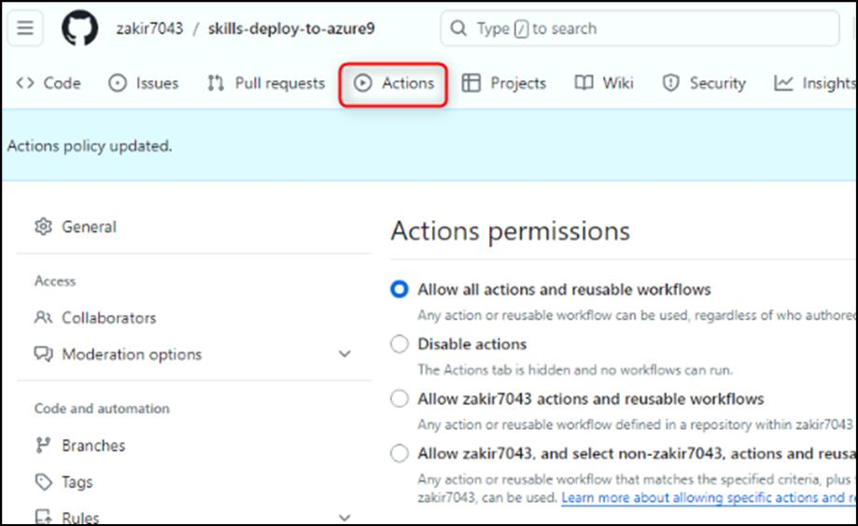
- 「アクション」ページで、左側のナビゲーションウィンドウで「New workflow」をクリックします。
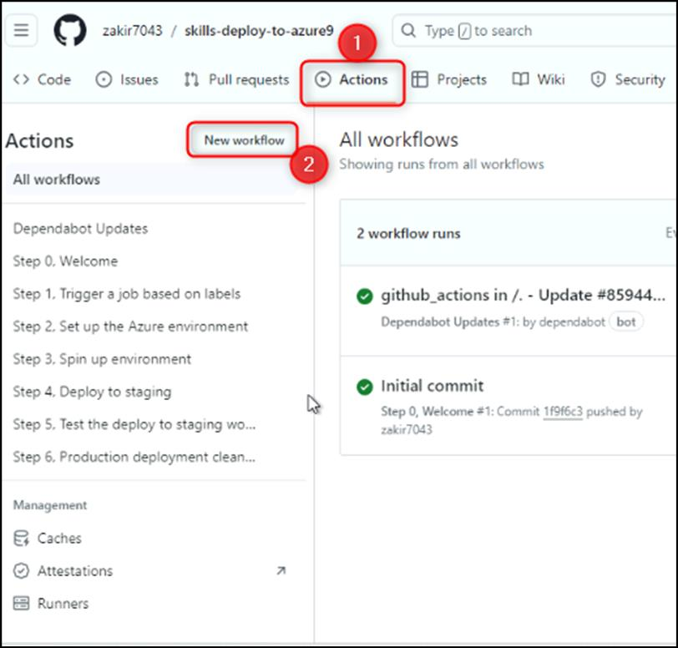
- 「ワークフローの選択」ページで、「\"simple workflow\"」を検索し、「Configure」をクリックします。
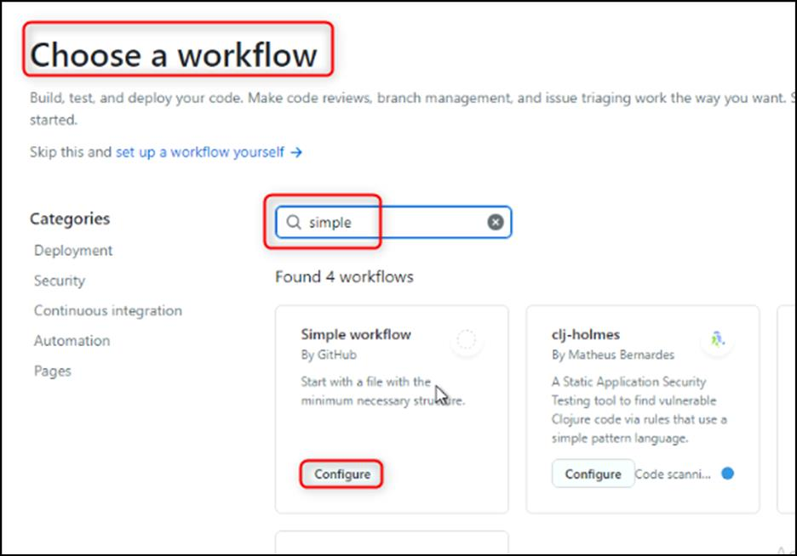
- ワークフローに名前を付けますdeploy-staging.yml
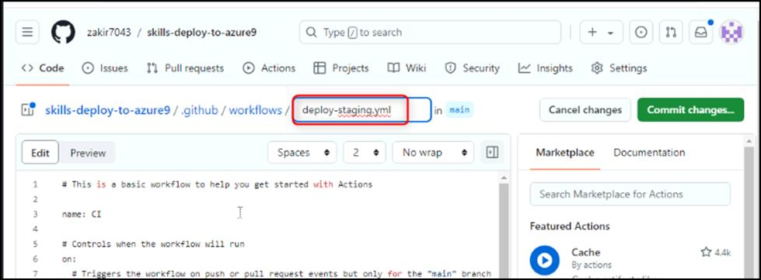
- エディターページで、ファイルの内容を編集し、すべてのトリガーとジョブを削除します。結果のファイルは次のようになります。
- name: Stage the app
- on:
- pull_request:
- types: 「labeled」
- jobs:
- build:
- runs-on: ubuntu-latest
if: contains(github.event.pull_request.labels.*.name, 'stage')
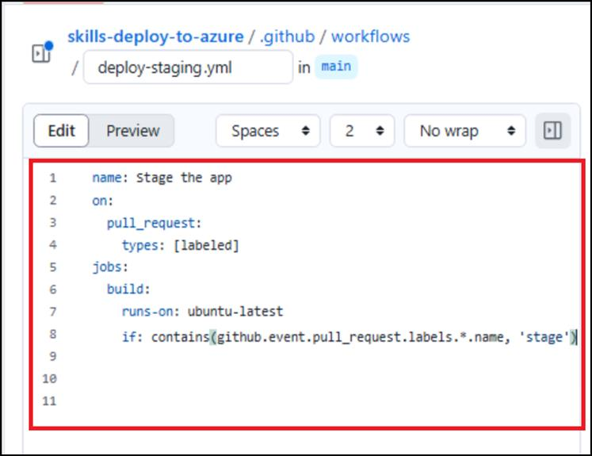
注: スクリーンショットに示すように、追加されたコード スニペットが適切にインデントされていることを確認してください
- ページの右上にある 「変更のコミット」 ボタンをクリックします。
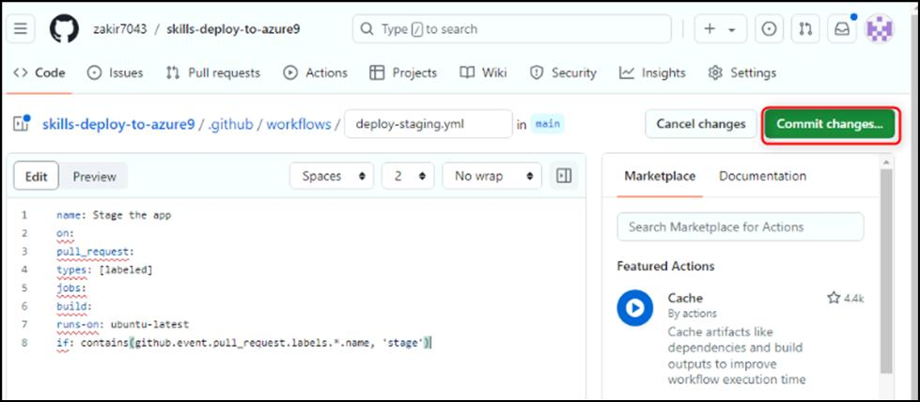
- 「変更のコミット」ウィンドウで、「Create a new branch for this commit and start a pull request」を選択します。
注: 「Commit changes」ウィンドウが「Propose Changes」に変わります。
新しいブランチに staging-workflow という名前を付け、「Propose changes」をクリックします。
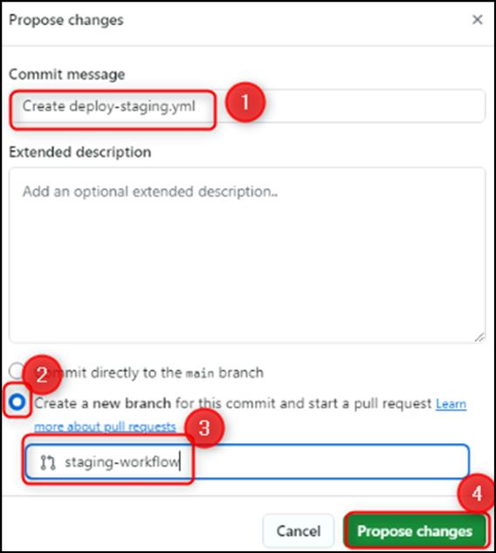
- 「プルリクエストを開く」の次のページで、「Create pull request」をクリックします。
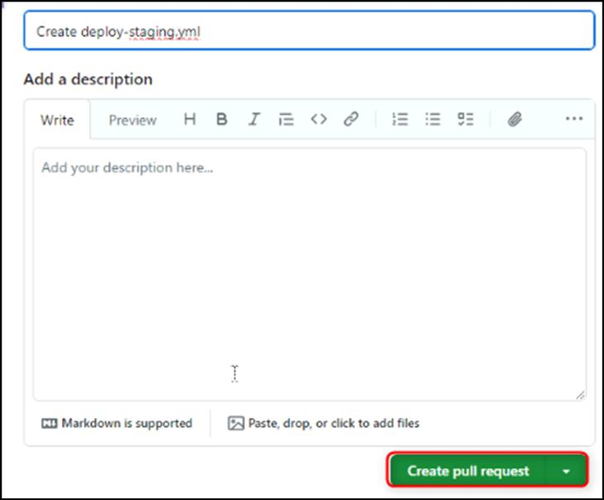
- アクションが実行されるまで 20 秒待って、結果を確認します。
概要：
これで、GitHub Actions を使用してデプロイ ワークフローを自動化し、デプロイ プロセスの効率と信頼性を向上させる実践的な経験を積むことができました。

